- OBJETO

Establecer la metodología apropiada para evaluar y controlar el impacto que los cambios internos y externos que puedan generar sobre la Seguridad y Salud en el Trabajo en el MH CONSTRUYENDO OBRAS S.A.S.

- ALCANCE

Aplica a todos los procesos que requieran alguna transformación y/o cambios que sobrevengan con ocasión de sus actividades propias que puedan afectar la Seguridad y Salud en el Trabajo del personal del MH CONSTRUYENDO OBRAS S.A.S y sus contratistas.

- DEFINICIONES

  - Cambio: Modificación significativa de un proceso, instalación o equipo existente.

  - Cambio Interno: Introducción de nuevos procesos, cambios de métodos de trabajo, cambio en instalaciones, cambio de maquinaria, equipos o herramientas y cambio mobiliario.

  - Cambio Externo: Cambio en la legislación, evolución del conocimiento en Seguridad y Salud en el Trabajo.

  - Gestión del Cambio: Aplicación sistemática de procesos y procedimientos para identificar peligros, evaluar, controlar y monitorear el impacto en la Seguridad y Salud en el Trabajo de los cambios y nuevos proyectos.

  - Identificación de Peligros: Proceso para establecer si existe un peligro y definir las características de este.
  - IPVR: Identificación de Peligros, Evaluación y Valoración de os Riesgos y Determinación de Controles.

  - COPASST: Comité Paritario de Seguridad y Salud en el Trabajo.

  - SG-SST: Sistema de Gestión de la Seguridad y Salud en el Trabajo.

  - SST: Seguridad y Salud en el Trabajo.

- RESPONSABLES

  - El MH CONSTRUYENDO OBRAS S.A.S, será responsable de identificar el cambio y antes de recibir, implementar utilizar el cambio, reportarlo en el formato Registro de Solicitud y Autorización del Cambio.

  - Los encargados de controlar el cumplimiento del presente procedimiento y los compromisos adquiridos como producto de la gestión del cambio. Serán el Responsable del Sistema de Gestión de la Seguridad y Salud en el Trabajo, su equipo de trabajo, la alta gerencia y el COPASST.

  - Los contratistas o subcontratistas, podrán, cumpliendo con la legislación en Seguridad y Salud en el Trabajo que les aplique, manejar su propia metodología de gestión del cambio.

  - Los funcionarios del MH CONSTRUYENDO OBRAS S.A.S, podrán informar en el Formato Registro de Solicitud y Autorización del Cambio, al proceso de Seguridad y Salud en el Trabajo cualquier cambio que consideren pueda comprometer la Seguridad y Salud en el Trabajo de los trabajadores, junto con las respectivas recomendaciones para su posible eliminación o control, con el fin de que se estudien e implementen sea el caso.

- DOCUMENTOS RELACIONADO

  - Matriz de Requisitos Legales.

- DESCRIPCIÓN

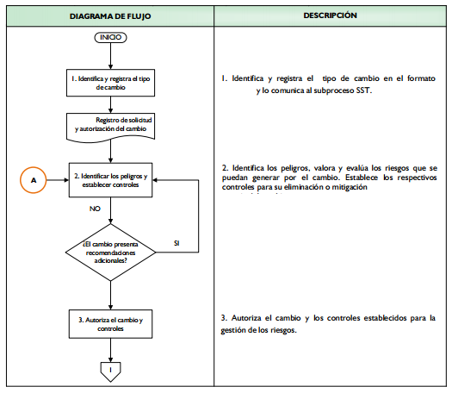

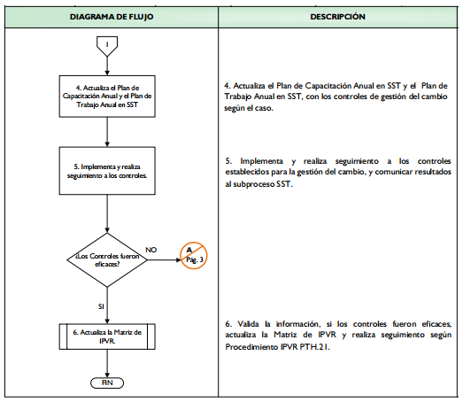

- REGISTROS

Formato Registro de Solicitud y Autorización del Cambio

- TABLA DE CONTROL DE MODIFICACIONES

Cuando un documento cambie de versión debe ser identificado con un sello de documento obsoleto.

REV. | Apartado Modificado | Descripción | Fecha
001 | Todas las páginas | Creación del Documento

